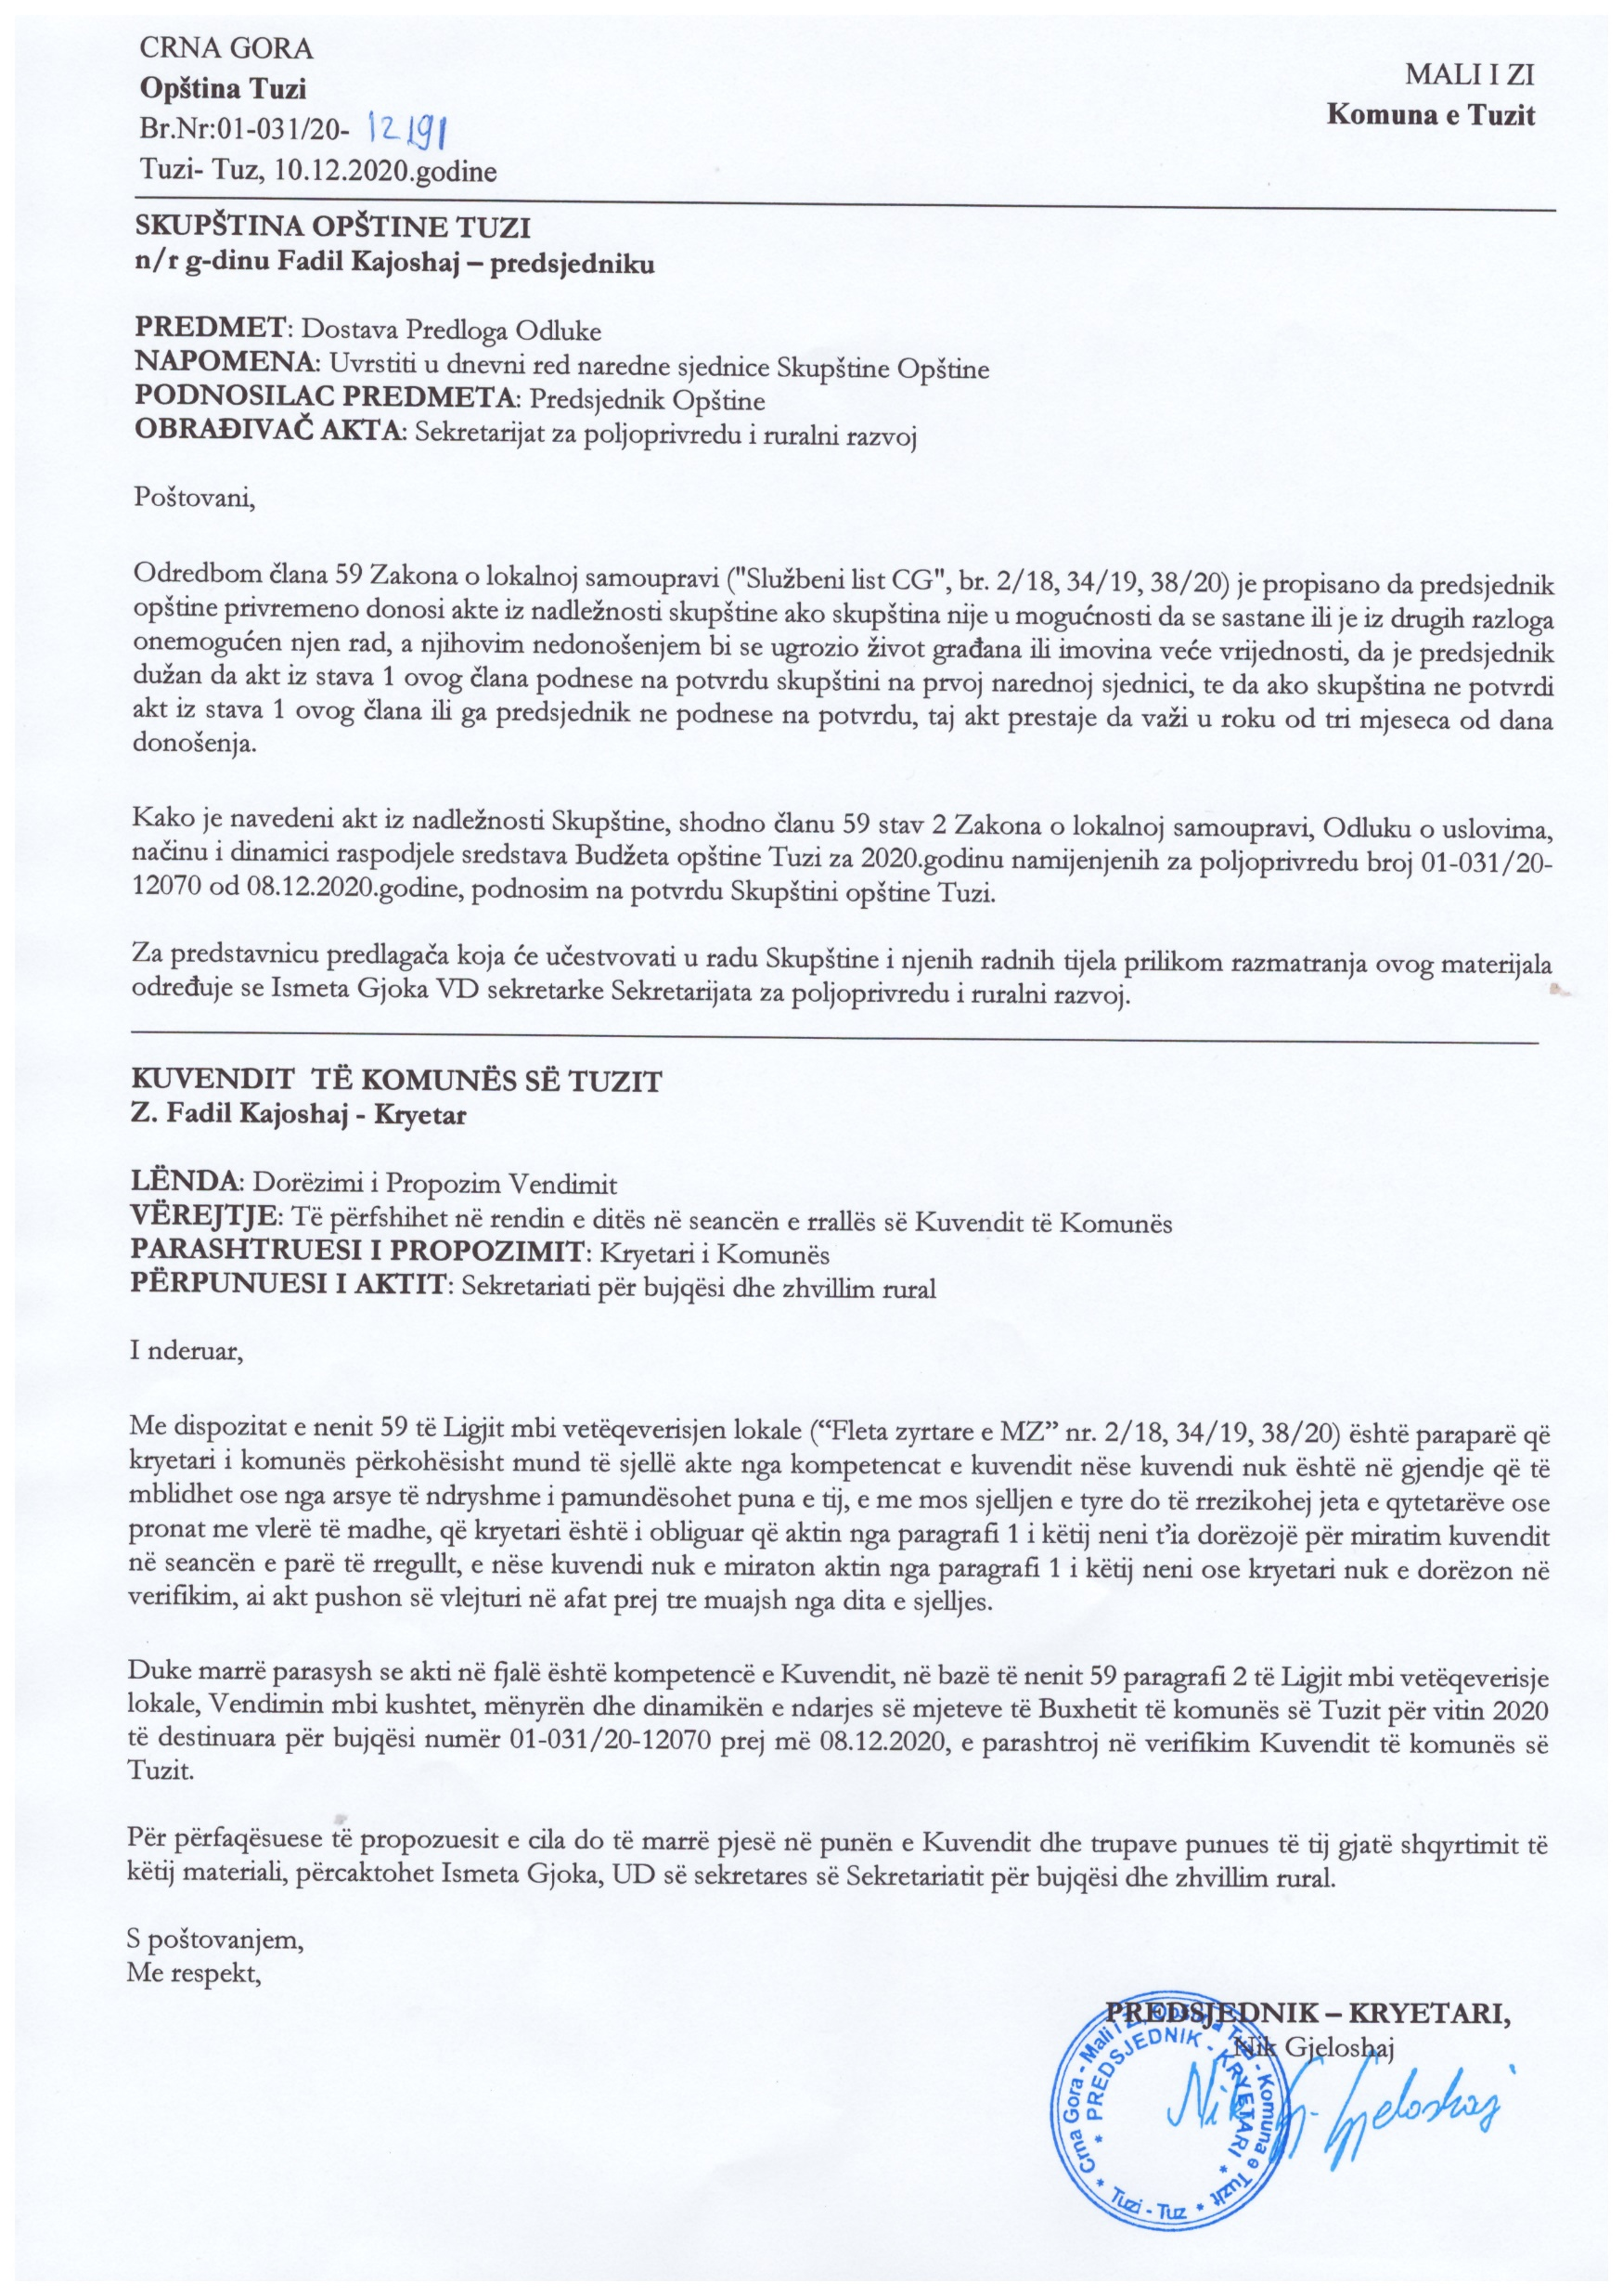
Na osnovu člana 38 stav 1 tačka 2, a u vezi sa članom 59 Zakona o lokalnoj samoupravi (“Službeni list Crne Gore”, br. 2/18, 34/19, 38/20), i sa članom 24 stav 1 tačka 22 Statuta Opštine Tuzi ("Službeni list CG – opštinski propisi", br. 24/19, 05/20), na sjednici Skupštine opštine Tuzi održanoj _________ .2020. godine, donijeta je

ODLUKA
o potvrdi Odluke o uslovima, načinu i dinamici raspodjele sredstava Budžeta opštine Tuzi za 2020.godinu namijenjenih za poljoprivredu

Član 1
Potvrđuje se Odluka o uslovima, načinu i dinamici raspodjele sredstava Budžeta opštine Tuzi za 2020.godinu namijenjenih za poljoprivredu broj 01-031/20-12070 od 08.12.2020.godine, koju je donio predsjednik Opštine Tuzi.

Član 2
Ova odluka stupa na snagu osmog dana od dana objavljivanja u “Službenom listu Crne Gore – opštinski propisi”.

Broj: 02-030/20-
Tuzi,_________.2020.godine

SKUPŠTINA OPŠTINE TUZI
PREDSJEDNIK,
Fadil Kajoshaj

O B R A Z L O Ž E NJ E

PRAVNI OSNOV

Članom 59 Zakona o lokalnoj samoupravi ("Službeni list Crne Gore", br. 02/18, 34/19, 38/20) je propisano da: Predsjednik opštine privremeno donosi akte iz nadležnosti skupštine ako skupština nije u mogućnosti da se sastane ili je iz drugih razloga onemogućen njen rad, a njihovim nedonošenjem bi se ugrozio život građana ili imovina veće vrijednosti; Predsjednik je dužan da akt iz stava 1 ovog člana podnese na potvrdu skupštini na prvoj narednoj sjednici; Ako skupština ne potvrdi akt iz stava 1 ovog člana ili ga predsjednik ne podnese na potvrdu, taj akt prestaje da važi u roku od tri mjeseca od dana donošenja.
Članom 24 stav 1 tačka 22 Statuta Opštine Tuzi ("Službeni list CG - opštinski propisi", br. 24/19, 05/20) kojim je propisano da Opština Tuzi u skladu sa zakonom i drugim propisima stvara uslove za razvoj poljoprivredne proizvodnje (voćarstvo, povrtlastvo, maslinarstvo i dr.) i obavlja druge poslove iz ove oblasti.

RAZLOZI ZA DONOŠENJE

Ovom Odlukom se potvrđuje Odluka predsjednika opštine Tuzi br.01-031/20-12070 od 08.12.2020.godine, kojom se donosi Odluka o uslovima, načinu i dinamici raspodjele sredstava Budžeta opštine Tuzi za 2020. godinu namijenjenih za poljoprivredu.
Dok odlukom o uslovima, načinu i dinamici raspodjele sredstava Budžeta opštine Tuzi za 2020. godinu namijenjenih za poljoprivredu, kroz podršku razvoju tržišne proizvodnje mlijeka, podršku poljoprivrednim proizvođačima za plasman povrtarskih proizvoda, subvenciju za podršku poljoprivrednim proizvođačima (intervencija na tržištu, podrška žetvi strnih žita i podrška poljoprivrednim proizvođačima za plasman ratarskih proizvoda).

